**南昌航空大学**

**21学年—22学年第 2 学期 医疗软件技术基础 实验四**

专业名称： 生物医学工程 实验学时： 2

学号： 19084127 姓名： 周亚诺

实验题目：DICOM文件读取

实验环境： Python

实验目的：

1．掌握DICOM文件的格式；

2．掌握读取DICOM文件中的信息和图像。

3. 掌握OPENCV库的使用

实验内容：

（1）通过open函数读取DICOM文件；

（2）顺序读取各种Tag；

（3）通过TAG，读取相应信息；

（4）通过TAG读取图像信息，并进行调窗和显示。

实验程序及注释：

import pydicom

import matplotlib.pyplot as plt

ds = pydicom.dcmread('./11.dcm')

plt.figure(figsize=(10, 10))

plt.imshow(ds.pixel_array, cmap=plt.cm.bone)

plt.savefig('./output.png', dpi=600)

print(ds.PatientName)

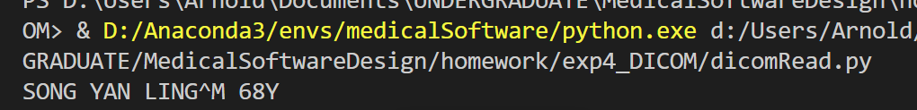

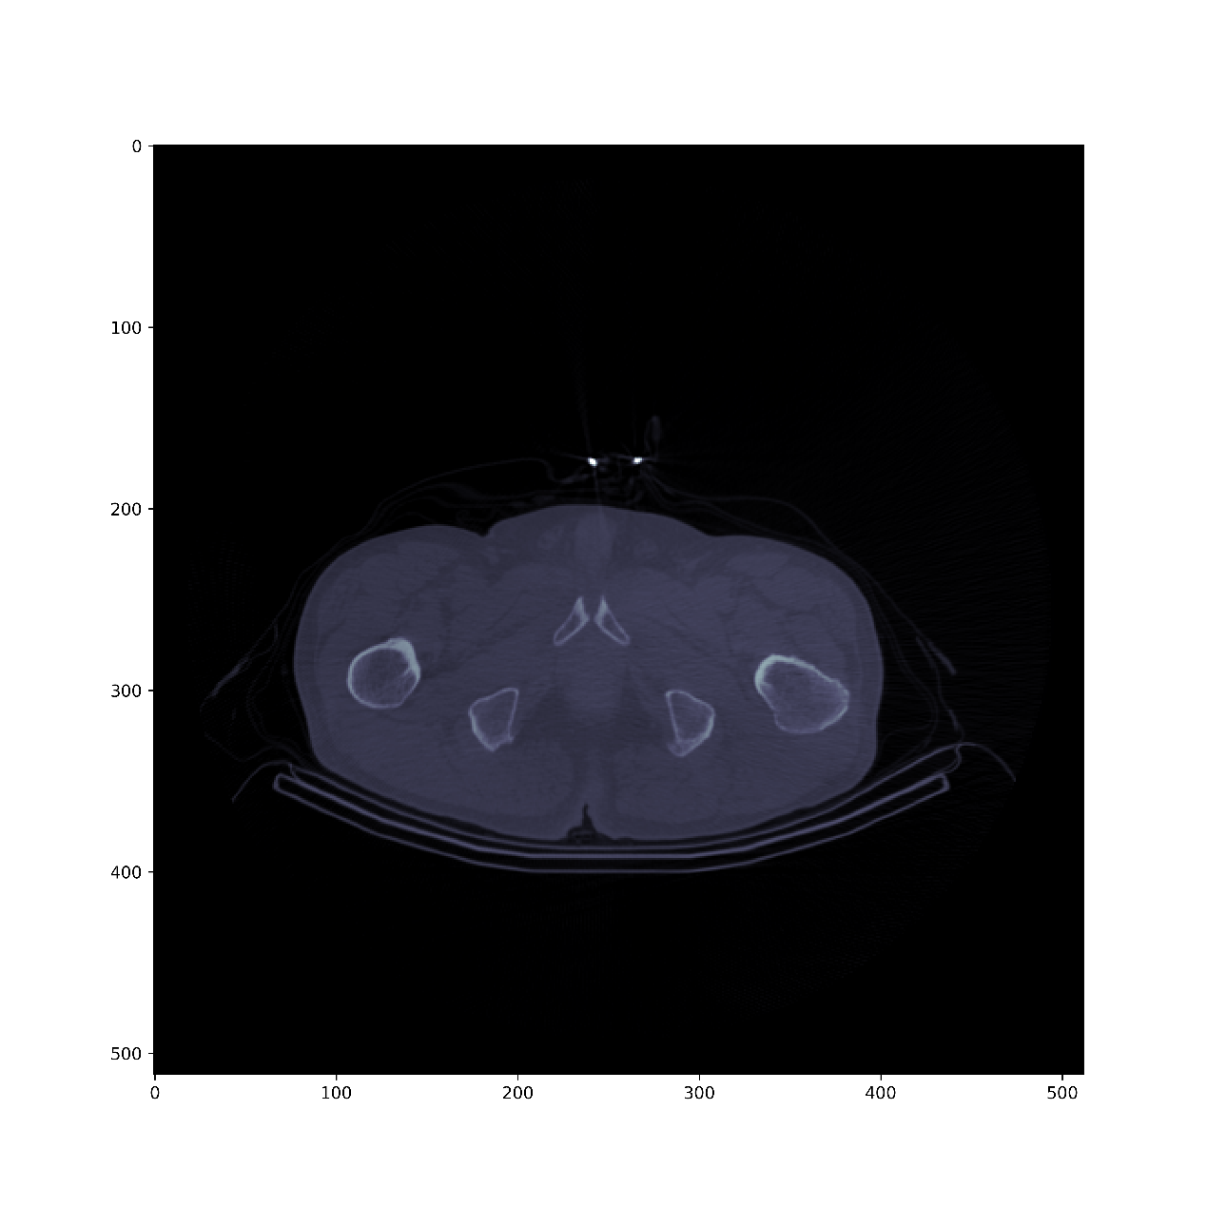

实验小结：

掌握了DICOM文件的格式，掌握了读取DICOM文件中的信息和图像，掌握了OPENCV库的使用